Tunja, 29 de julio de 2022

Señores

**UNIVERSIDAD SANTO TOMAS SECCIONAL TUNJA**

**REF: REFERENCIA COMERCIAL.**

Reciban un cordial saludo, por medio del presente yo **SEBASTIAN IBAGUE MARTIN** identificado con el número cedula **1.049.651.414** de Tunja, certifico que he presentado relaciones comerciales con las siguientes empresas o entidades:

* Con la **ALCALDÍA MAYOR DE TUNJA EN EL AÑO 2021** mediante un contrato de prestación de servicios profesionales, el cual ya se encuentra liquidado.
* Con la **ALCALDÍA MAYOR DE TUNJA EN EL AÑO 2022** mediante un contrato de prestación de servicios profesionales, el cual se encuentra en ejecución.

Durante este tiempo la relación comercial ha sido adecuada y se ha cumplió con lo requerido a satisfacción.

Se expide en Tunja a los días 29 de Julio de 2022.

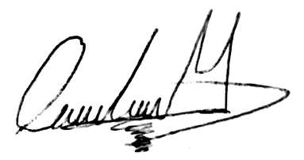

___________________________________

ING. SEBASTIAN IBAGUE MARTIN.

CORREO: [sebastianibm@gmail.com](mailto:sebastianibm@gmail.com)